T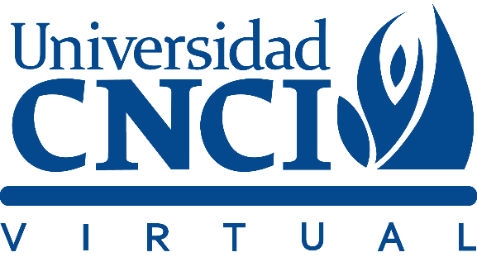

M4 Programación III LFIN A

Proyecto integrador

| **Tutor:** | **Claudia Hernández Flores** |
| --- | --- |
| **Estudiante:** | **José Ramón Ibáñez Posadas** |
| **Matricula:** | **BNL098377** |

| San Nicolás de los Garza, Nuevo León | sábado, 10 de Mayo de 2025 |
| --- | --- |

### Introducción

En el ámbito del desarrollo de software moderno, la integración entre lenguajes de programación como Java y sistemas de gestión de bases de datos relacionales constituye un pilar fundamental para la creación de aplicaciones robustas y escalables. Este proyecto integrador para la materia de Programación III de la Universidad Virtual CNCI aborda precisamente esta sinergia, explorando tanto los mecanismos técnicos para establecer esta conexión como su aplicación práctica mediante la implementación de una base de datos relacional.

El trabajo se estructura en dos ejes principales: primero, un análisis comparativo de las diferentes tecnologías disponibles para conectar aplicaciones Java con bases de datos SQL (JDBC, Hibernate y JPA), evaluando sus características distintivas y casos de uso recomendados; segundo, la implementación concreta de una base de datos denominada "Ventas" que gestiona información de fabricantes y productos, donde se aplican sentencias SQL fundamentales para creación, inserción y consulta de datos. Este enfoque dual permite no solo comprender la teoría subyacente, sino también desarrollar habilidades prácticas esenciales para cualquier profesional en el campo de la programación.

Desarrollo

Enlace video

<https://youtu.be/s0mrkkPcXH4>

Conclusión

Este proyecto integrador ha permitido consolidar conocimientos fundamentales en dos áreas críticas de la programación: la interacción entre Java y bases de datos SQL, y el manejo efectivo de sentencias SQL para gestión de información. A través de la investigación realizada, se identificaron las ventajas comparativas de diferentes tecnologías de conexión, destacando JDBC para control granular, Hibernate para proyectos complejos con enfoque ORM, y JPA como estándar portable.

La implementación práctica de la base de datos "Ventas" demostró la aplicación concreta de estos conceptos, desde el diseño del esquema relacional hasta la ejecución de consultas avanzadas con JOIN y ORDER BY. Los resultados obtenidos validan la importancia de dominar tanto los aspectos teóricos como prácticos para construir sistemas que manipulan datos de manera eficiente y segura.

Como aprendizaje final, este proyecto evidencia que la elección entre diferentes tecnologías de conexión y el diseño adecuado de estructuras de bases de datos son decisiones técnicas que impactan directamente en el rendimiento, mantenibilidad y escalabilidad de las aplicaciones. Estas competencias, desarrolladas a través del trabajo, constituyen herramientas valiosas para enfrentar desafíos profesionales en el desarrollo de software orientado a datos.

**Bibliografía**